Додаток до рішення виконавчого комітету від __.__.20__№__

ЗВІТ

про роботу відділу «Центр надання адміністративних послуг»

за2019-2020

Відділ «Центр надання адміністративних послуг» Тернопільської міської ради є виконавчим органом Тернопільської міської ради, створений відповідно до Конституції України та Закону України «Про місцеве самоврядування в Україні» для здійснення виконавчих повноважень місцевого самоврядування у межах, визначених законами України. Відділ є підзвітний і підконтрольний Тернопільській міській раді, її виконавчому комітету та міському голові.

Центр надання адміністративних послуг у місті Тернополі працює вже понад 7 років та є моделлю інтегрованого офісу, тобто працює за принципом «єдиного вікна».

Найважливіша перевага ЦНАП – це ліквідація потреби особи звертатися до різних адміністративних органів, розпорошених територіально та з різними прийомними годинами, також – це суттєве покращення якості послуг, оперативність їх надання, дотримання термінів надання послуг, велика інформованість про послуги.

Пріоритетними напрямками роботи відділу у звітному періоді були:

1. виконання плану заходів у відповідності до прийнятої Концепції модернізації Центру надання адміністративних послуг у місті Тернополі на 2020-2021 роки;
2. збільшення кількості послуг, які надаються через ЦНАП;
3. розширення спектру надання послуг через віддалені робочі місця у населених пунктах, що приєднались до Тернопільської міської територіальної громади;
4. здійснення контролю за додержанням суб’єктами надання послуг строку розгляду справ та прийняття ними рішень;
5. здійснення заходів щодо роботи адміністраторів ЦНАПу в новій системі електронного документообігу«АСКОД», а саме: заповнення довідників, необхідних для роботи адміністратора ЦНАП, інформаційних карток послуг, що надаються через ЦНАП.

Станом на 01.11.2020 в Центрі надання адміністративних послуг громадяни та суб’єкти господарювання мають можливість отримати 272 послуги в 39 сферах діяльності.

З метою оптимізації реєстру послуг, що надаються через ЦНАП, відділом «Центр надання адміністративних послуг» в звітному періоді підготовлено 7 проектів рішень виконавчого комітету щодо актуалізації відповідних реєстрів послуг.

У 2020 році запроваджено надання 10 нових послуг, а саме:

-вклеювання до паспорта громадянина України (зразка 1994 року) фотокартки при досягненні 25- і 45- річного віку;

- оформлення і видача паспорта громадянина України з безконтактним електронним носієм вперше особі у віці з 14 років до 18 років з одночасною реєстрацією у Державному реєстрі фізичних осіб-платників податків;

- призначення допомоги на дітей, які виховуються у багатодітних сім’ях;

- призначення державної допомоги про народженні дитини;

- комплексна послуга «єМалятко»;

- державна реєстрація смерті;

- видача довідки про заробітну плату для обчислення пенсій;

- видача довідки-відомості про кількість вироблених трудоднів (людиноднів), трудову участь в колективному виробництві;

- видача довідки про наявність у фізичної особи земельної ділянки (ф №3ДФ);

- видача довідки про те, що громадянин не працює.

Через ЦНАП організовано надання:

* 32 видів документів дозвільного характеру,
* 154 видів адміністративних послуг,
* 86 видів інших послуг виконавчих органів Тернопільської міської ради (неадміністративних),
* консультації адміністраторів та представників суб’єктів надання послуг.

Станом на 01.11.2020 через ЦНАП надається 180 з 254 (71%) послуг виконавчих органів Тернопільської міської ради, у 2019 році надавалось 177 з 249 (71%), а також 79 (58%) послуг органів виконавчої влади, які передбачені розпорядженням Кабінету Міністрів України від 16 травня 2014 №523-р.

Загальна кількість суб’єктів звернень, які обслуговувались в ЦНАП за звітний період (реєстрація звернень, видача результатів, надання консультацій) становить 84633, за відповідний період 2019 р. – 63415.

Кількість звернень щодо отримання адміністративних /неадміністративних послуг, документів дозвільного характеру станом на 01.11.2020 складає 39690. В період запровадження карантинних заходів з 17 березня 2020 по 26 травня 2020 адміністратори здійснювали консультації за допомогою телекомунікаційних, інтернет засобів зв’язку, виконання послуг, які були замовлені он-лайн або поштою та видачу результатів документів.

З 17 березня по 26 травня 2020 адміністраторами опрацьовано 2757 пакетів документів, що надійшли через засоби поштового зв’язку.

Найбільше громадян звертаються за послугами, що надає Держгеокадастр (7439звернень).На другому місці по кількості прийнятих заяв – управління містобудування, архітектури та кадастру Тернопільської міської ради (4934 звернень), третє місце – відділ земельних ресурсів Тернопільської міської ради (4049 звернень), четверте місце – управління освіти Тернопільської міської ради (2843 звернень).

Суб’єктами надання адміністративних послуг за звітний період відмовлено в наданні послуг 3718суб’єктам звернення, що на 833 відмови менше, ніж за аналогічний період минулого року.

|  |  |  |  |  |  |  |  |  |  |  |  |  |
| --- | --- | --- | --- | --- | --- | --- | --- | --- | --- | --- | --- | --- |
|  | Документи  дозвільного характеру | | | Адміністративні послуги | | | | | | Інші послуги виконавчих органів ради (неадміністративні) | | |
| Період | Зареєстровано  звернень | Видано ДДХ | Відмов | Зареєстровано звернень | | Надано АП | | | Відмов | Зареєстровано звернень | Надано НП | Відмов |
|  | (в т.ч. реєстраційні послуги) |  | (в т.ч. реєстраційні послуги) | |
| 2018 | 2701 | 2146 | 778 | 14726 | - | 14332 | | - | 2215 | 6070 | 6392 | 787 |
| 2019 | 3116 | 2491 | 701 | 57675 | 32146 | 57293 | | 32146 | 2808 | 11011 | 8258 | 1042 |
| 2020 | 6005 | 4213 | 1623 | 54276 | 32861 | 48836 | | 32861 | 1305 | 12270 | 10504 | 790 |
| Всього по ЦНАП | | Зареєстровано  звернень | | Надано послуг | | | | | | Відмовлено | | |
| 2018 | | 23497 | | 22870 | | | | | | 3780 | | |
| 2019 | | 39656 | | 35896 | | | | | | 4551 | | |
| 2020 | | 39690 | | 30692 | | | | | | 3718 | | |

На виконання пріоритетних завдань відділом «Центр надання адміністративних послуг» виконано наступне.

В рамках третьої фази впровадження Програми “U-LEAD з Європою” на виконання Концепції модернізації Центру надання адміністративних послуг у Тернопільській міській територіальній громаді на 2020-2021 роки, затвердженої рішенням сесії Тернопільської міської ради від 29.05.2020 №7/50/21, було підготовлено та затверджено :

* положення про відділ «Центр надання адміністративних послуг» (рішення міської ради від 26.06.2020 №7/51/24);
* положення про «Центр надання адміністративних послуг у місті Тернополі» як робочого органу (рішення міської ради від 26.06.2020 №7/51/25);
* регламент Центру надання адміністративних послуг у місті Тернополі (рішення виконавчого комітету від 24.06.2020 №453);
* внесення доповнень до рішення виконавчого комітету від 27.05.2020 №378 «Про затвердження графіку роботи Центру надання адміністративних послуг у місті Тернополі та графіку прийому суб’єктів звернень (рішення виконавчого комітету від 15.10.2020 №792);
* переліки послуг, що надаються через Центр надання адміністративних послуг у місті Тернополі (рішення виконавчого комітету від 15.10.2020 №793);
* посадовий склад Центру надання адміністративних послуг у місті Тернополі, як постійно діючого робочого органу Тернопільської міської ради (рішення виконавчого комітету від 15.10.2020 №794).

Змінено назву сектору надання неадміністративних послуг на сектор надання послуг виконавчих органів ради.

Адміністратори сектору надання адміністративних послуг пройшли навчання по наданню комплексної послуги «єМалятко» та стажування в міському відділі управління ДМС України в Тернопільській області для забезпечення якісного надання послуг з вклеювання до паспорта громадянина України (зразка 1994 року) фотокартки при досягненні 25- і 45- річного віку та щодо оформлення та видачі паспорта громадянина України з безконтактним електронним носієм вперше особі у віці з 14 до 18 років з одночасною реєстрацією у Державному реєстрі фізичних осіб-платників податків.

З метою забезпечення можливості отримання послуг мешканцями населених пунктів, що приєднались до Тернопільської міської територіальної громади, адміністраторами віддалених робочих місць пройдено навчання у Тернопільській регіональній філії державного підприємства «Національні інформаційні системи» щодо роботи з Державним реєстром актів цивільного стану.

Розширено функції інформаційного терміналу, який дає можливість вільного доступу до мережі Інтернет та Переліків послуг, що надаються через ЦНАП. Також відвідувачі мають бездротовий доступ до мережі Інтернет за допомогою технологіїWi-Fi.

Суб’єкти звернень мають можливість записатися на прийом до адміністратора ЦНАП на зручний для себе час (з вибором днів на три тижні вперед), роздрукувати бланки заяв для отримання адміністративних послуг та ознайомитись з інформаційними картками на офіційному сайті Центру та Тернопільської міської ради, а також надано можливість отримувати консультації через сайт ЦНАПу.

Для зручності обслуговування громадян із вадами слуху у Центрі надання адміністративних послуг у місті Тернополі створено сприятливі умови, а саме можливістьвирішувати свої соціально-побутові питання через відеозв’язок.

Додатково інформуємо, що заявники, в тому числі нечуючі та слабочуючі, можуть скористатись Skype–відеозв’язком.

Також в центрі є вільний безпровідний доступ до мережі інтернет за допомогою технології Wi-Fi.

В поточному році із окреслених завдань реалізовано:

* технічне переоснащення ЦНАПу;
* запровадження через ЦНАП послуг юстиції (ДРАЦСу);
* ремонт приміщення ЦНАПу;

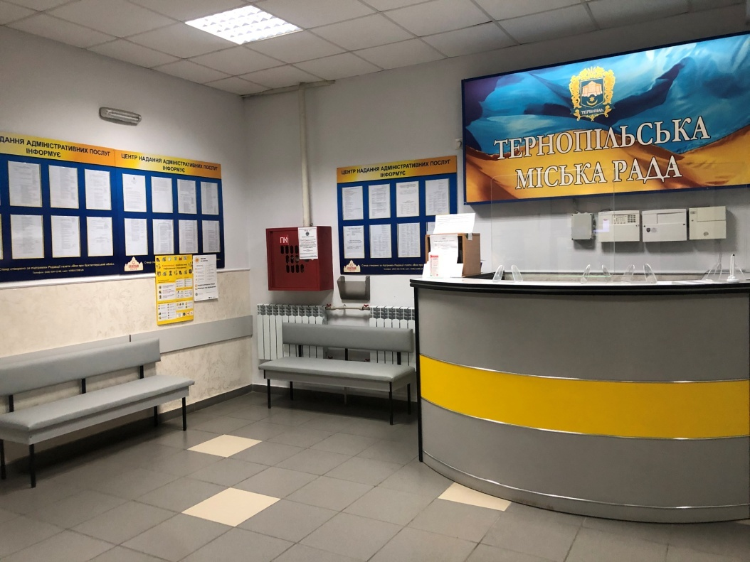

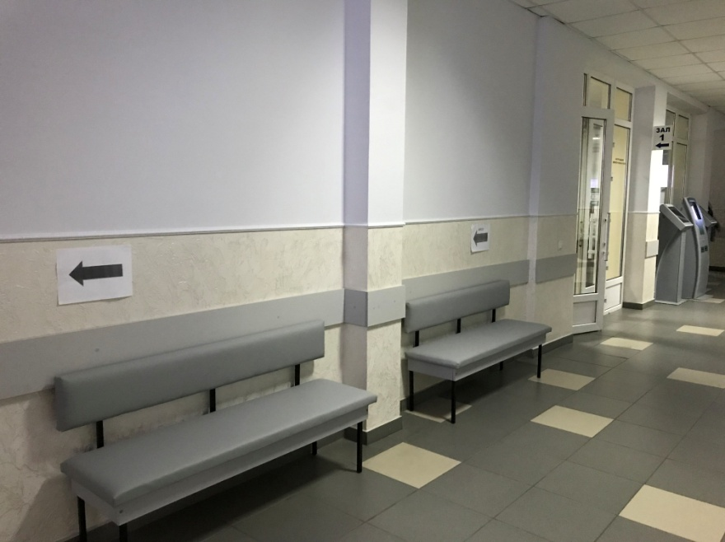

* облаштовано дитячий ігровий куточок.

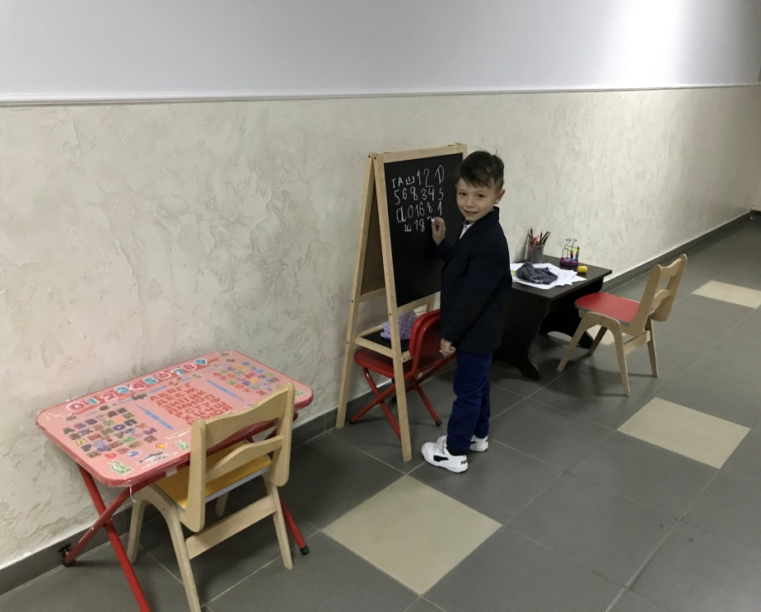

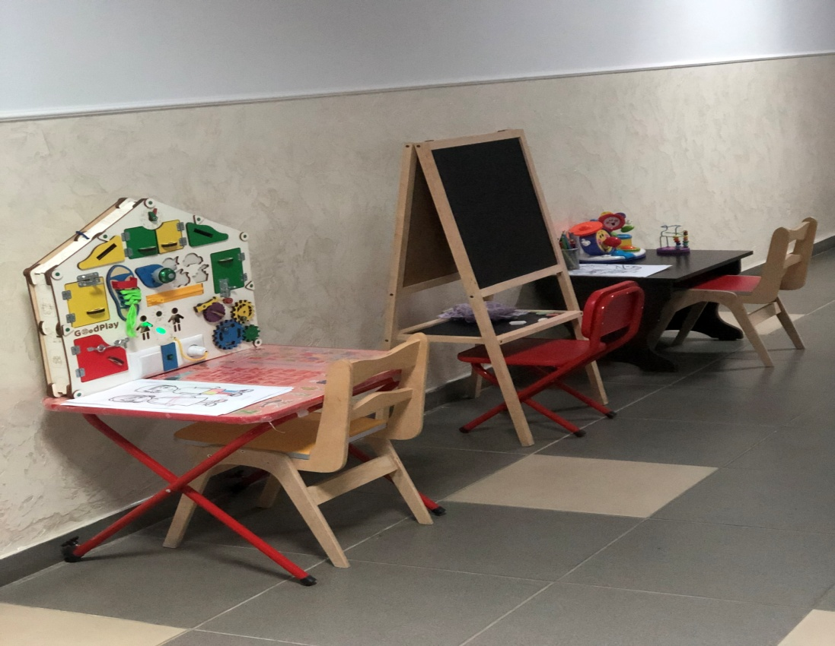

Адміністратори ЦНАПу здійснюють контроль за дотриманням термінів надання адміністративних/неадміністративних послуг та дозвільних процедур. В разі порушення суб’єктами надання послуг термінів прийняття та передачі результатів розгляду заяв суб’єктів звернень їм направляються відповідні листи. Так в звітному періоді направлено 386 листів.

Для зручності відвідувачів в приміщенні Центру надання адміністративних послуг функціонує система електронного керування чергою, що дозволяє систематизувати черговість звернень та оптимізувати час очікування заявників.

На кожну адміністративну послугу суб’єктами надання адміністративних послуг розроблені інформаційні та технологічні картки. На офіційному веб-сайті Центру надання адміністративних послуг (http://cnap.rada.te.ua) можна ознайомитись з інформацією щодо функціонування Центру та з питань оформлення відповідних документів.

Офіційний сайт ЦНАПуадмініструється інспектором з комп'ютерного забезпечення Центру. На сайті розміщуються актуальні версії інформаційних карток та необхідна інформація для отримання послуг.

На даний час мешканцям громади надається 27 послуг, які можна замовити он-лайн, з яких 18 послуг через Державні реєстри, Публічну кадастрову карту України та дві послуги через Єдиний державний портал адміністративних послуг.

В ЦНАП проводиться особистий прийом начальника відділу земельних ресурсів Тернопільської міської ради, юриста управління житлово-комунального господарства, благоустрою та екології Тернопільської міської ради, консультування з питань молодіжного житлового кредитування, надаються консультації юристами квартирного відділу Тернопільської міської ради та управління житлово-комунального господарства, благоустрою та екології, а також представниками відділу державного архітектурно-будівельного контролю Тернопільської міської ради та Управління Державної архітектурно-будівельної інспекції у Тернопільській області.

Протягом п’яти років через ЦНАП здійснюється подання проектів Громадського бюджету та проведення реєстрації голосування по проектах. Голосування по проектах в поточному році розпочалось з 26 жовтня 2020 і триватиме до 9 листопада 2020. Станом на 01.11.2020 працівниками центру надання адміністративних послуг було прийнято 598 анкет.

З метою виявлення суспільної думки щодо якості надання послуг через Центр та вивчення очікувань замовників послуг проводиться постійне опитування методом заповнення «Журналу зауважень та пропозицій» та опусканням зауважень, пропозицій, побажань у «Скриньку побажань та пропозицій». За звітний період суб’єкти звернення висловили 6 подяк щодо роботи адміністраторів ЦНАП та одну скаргу, які виявилися необ’єктивними, оскільки отримали відмови.

Штатний розпис та фонд оплати праці

Згідно штатного розпису у відділі «Центр надання адміністративних послуг» числиться 25 працівників:

* начальник відділу;
* заступник начальника відділу –завідувач сектору надання адміністративних послуг – адміністратор;
* завідувач сектору дозвільних процедур–адміністратор;
* завідувач сектору надання послуг виконавчих органів ради -адміністратор;
* адміністратор сектору наданняадміністративнихпослуг – 9 працівників;
* адміністратор сектору дозвільних процедур – 4 працівники;
* адміністратор сектору наданняпослуг виконавчих органів ради в т.ч. віддалених робочих місць – 5 працівників;
* інспектор з комп'ютерногозабезпечення – 1 працівник;
* інспектор – 2 працівники.

|  |  |  |  |
| --- | --- | --- | --- |
|  | 2018 | 2019 | 2020 |
| Кількість штатних працівників | 19 | 25 | 25 |
| Фонд оплати праці (грн) | 2024442,35 | 2949054,09 | 3731830, 34 |
| в тому числі премія (грн) | 308187,80 | 536051,80 | 602245,01 |

Центр надання адміністративних послуг у місті Тернополі постійно удосконалює свою роботу, розширює спектр послуг, забезпечує комфортне перебування відвідувачів у ЦНАП та високу якість обслуговування.

У перспективі плануємо здійснити:

* закупівлю техніки для мобільного кейсу з метою обслуговування осіб з інвалідністю;
* ремонт фасаду ЦНАПу;
* реконструкцію туалетної кімнати для потреб осіб з інвалідністю.

Начальник відділу Інеса ПАНИЧЕВА

Заступник міського голови

з питань діяльності виконавчих органів ради Володимир ДІДИЧ

Міський голова Сергій НАДАЛ